دوره خودخوان 6 ساعته، تحت عنوان آموزش حقوقی مدیران (صف و ستاد) به صورت خودخوان و به منظور آشنایی با قوانین و مقررات، آیین‌نامه‌ها و اساسنامه دانشگاه برای مدیران اجرایی/میانی/عالی، عضو هیات علمی و غیر هیات علمی با شرایط زیر برگزار می‌شود.
عنوان دوره | دوره آموزش حقوقی مدیران (صف و ستاد)6 ساعته خودخوان
شرایط  شرکت‌کنندگان | الف) اعضای هیات علمی دارای پست و ابلاغ مدیران گروه / معاونین گروه / سمت‌های اجرایی شامل: مدیریت استان / معاونین مدیریت استان / رئیس پردیس / معاون پردیس / رئیس واحد تابعه  ب) اعضای غیر هیات علمی رئیس اداره و بالاتر شاغل در سازمان مرکزی / مدیریت امور استان ها / پردیس ها / مراکز آموزشی تابعه
مدارک لازم | آخرین حکم کارگزینی + ابلاغ
محتوای دوره | 1-اساسنامه دانشگاه  2-آیین نامه استخدامی اعضای هیات علمی 3-آیین نامه استخدامی اعضای غیر هیات علمی
زمان ثبت نام | 1/11/1395 لغایت 7/11/1395
فرصت مطالعه | 1/11/1395 لغایت 16/11/1395
زمان آزمون پایانی | روز یکشنبه 17/11/1395 از ساعت 8 صبح تا 10 صبح و از ساعت 14 تا 16
زمان آزمون مجدد (درصورت عدم شرکت و یا عدم کسب 60 درصد نمره در آزمون پایانی) | روز چهارشنبه 20/11/1395 از ساعت 8 صبح تا 10 صبح و از ساعت14 تا 16

برای ثبت‌نام و شرکت در دوره مراحل زیر را دنبال کنید:
- وارد سایت elearn.cfu.ac.ir شوید و روی عبارت "ورود به سایت" کلیک نمایید.
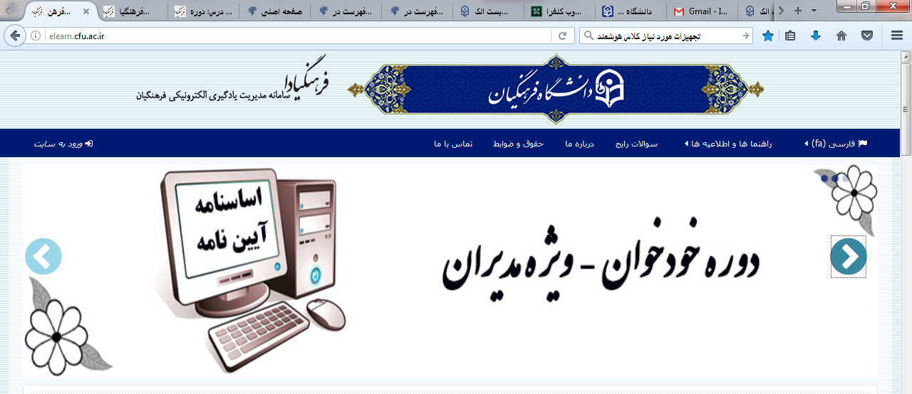
- بعد از ورود به صفحه زیر، نام کاربری و رمز عبور خود را تایپ کرده و روی دکمه "ورود به سایت" کلیک کنید. (نام کاربری و رمز عبور: کدپرسنلی) درصورتیکه با کد پرسنلی نمی‌توانید وارد شوید، نام شما به عنوان مدیر ثبت نشده است و باید با آقای سمندری (87751375) تماس بگیرید.
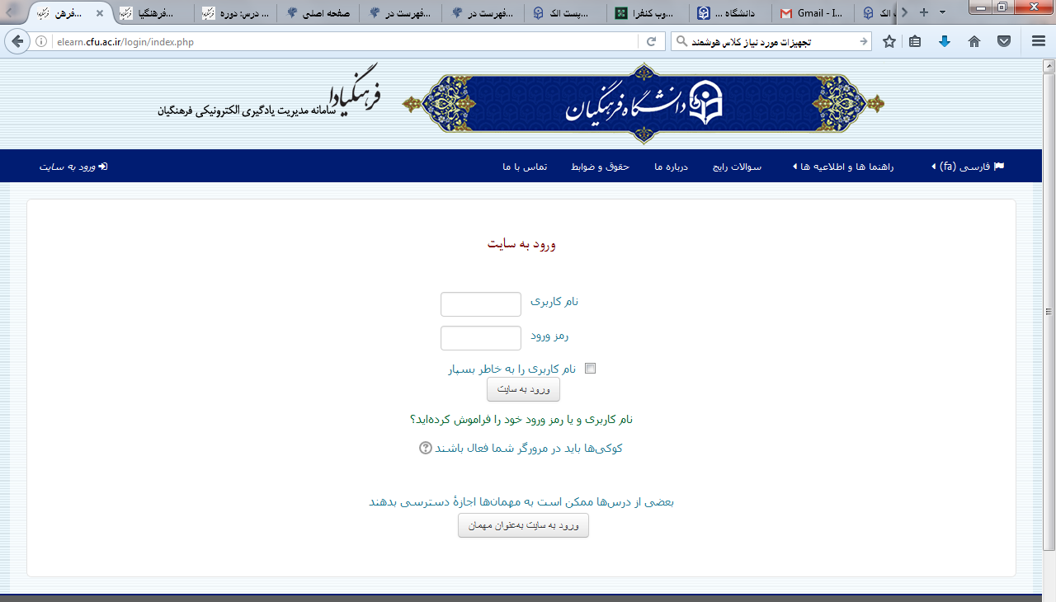
- درصورتیکه نام کاربری و رمز خود را صحیح وارد کرده باشید وارد سامانه فرهنگیادا می‌شوید. سپس روی تصویر مربوط به "دوره خودخوان-ویژه مدیران" همانطور که در شکل زیر نشان داده شده است کلیک کنید.
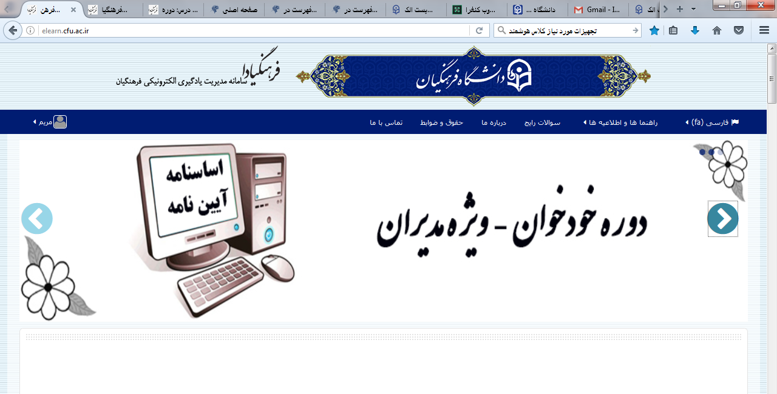
- در صفحه‌ای که باز می‌شود کلمه ثبت نام را که همراه بخشنامه شماره 120/15913/500000/د به کارتابل روسای استانی ارسال شده است در قسمت کلید ثبت نام وارد کرده و روی دکمه "مرا ثبت نام کن" کلیک نمایید.
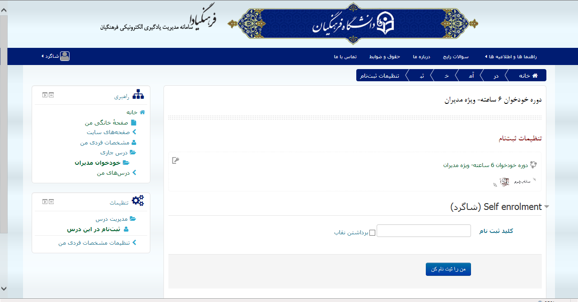
- پس از ثبت نام، محتوای دوره شامل 3 فایل اساسنامه و آیین‌نامه‌ها قابل مشاهده و دانلود خواهد بود.
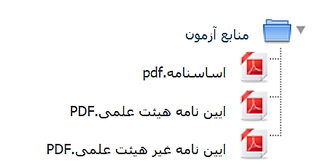
برای شرکت در آزمون نیز به همین دوره مراجعه کرده و طبق برنامه‌هایی در جدول ابتدای راهنما آورده شده است در آزمون شرکت نمایید. هر شخص تنها می‌تواند در یکی از آزمون‌های روز یک شنبه 17/11/1395 شرکت کند. افرادی که در آزمون روز یک شنبه 17/11/1395 موفق به کسب 60 درصد نمره نشده باشند و یا در آزمون شرکت نکرده باشند می‌توانند در یکی از آزمون‌های جبرانی روز چهارشنبه شرکت کنند. مدت آزمون 20 دقیقه می‌باشد.
در صورتی که نام شما در لیست مدیران قرار ندارد لطفا با شماره 87751375 (آقای سمندری) تماس بگیرید.

